深入浅出Object.defineProperty() 对象的定义与赋值
https://www.jianshu.com/p/8fe1382ba135
let Person = {}let temp = null
Object.defineProperty(Person, 'name', {
get: function () {
return temp
},
set: function (val) {
temp = val
}})
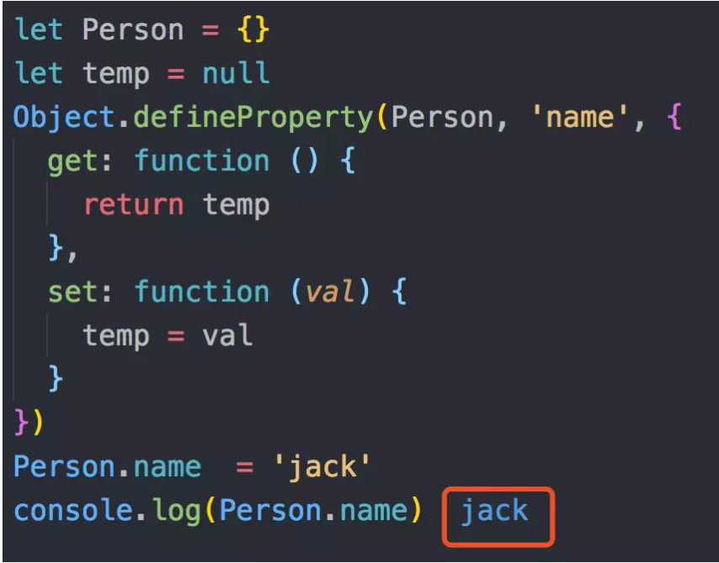
2.let fragment = document.createDocumentFragment();
创建一个新的空白的文档片段
https://developer.mozilla.org/zh-CN/docs/Web/API/Document/createDocumentFragment
3.
Element.attributes 属性返回该元素所有属性节点的一个实时集合。该集合是一个 NamedNodeMap 对象，不是一个数组，所以它没有 数组 的方法，其包含的 属性 节点的索引顺序随浏览器不同而不同。更确切地说，attributes 是字符串形式的名/值对，每一对名/值对对应一个属性节点。
https://developer.mozilla.org/zh-CN/docs/Web/API/Element/attributes
var para = document.getElementsByTagName("p")[0];var atts = para.attributes;

if (paragraph.hasAttributes()) {
var attrs = paragraph.attributes;
var output= "";
for(var i=attrs.length-1; i>=0; i--) {
output+= attrs[i].name + "->" + attrs[i].value;
}
result.value = output;
} else {
result.value = "没有属性可显示"
}

